МИНИСТЕРСТВО НАУКИ И ВЫСШЕГО ОБРАЗОВАНИЯ РОССИЙСКОЙ ФЕДЕРАЦИИ
Федеральное государственное бюджетное образовательное учреждение высшего образования
«Казанский национальный исследовательский технический университет
им. А.Н. Туполева – КАИ»
Институт компьютерных технологий и защиты информации
Отделение СПО ИКТЗИ (Колледж информационных технологий)

ЛАБОРАТОРНАЯ РАБОТА №2
по дисциплине

Внедрение и Поддержка Компьютерных Систем

Тема: «Разработка диаграмм активности, состояний и последовательностей для моделирования поведения системы»

Работу выполнил
Студент гр.4438
Земсков В.В.

Принял
Преподаватель
Шумилкин А.О.

Казань 2026
1) Тема и цель лабораторной работы
Темой работы является моделирование поведения программной системы «Ozon Tracker» с помощью диаграмм деятельности, состояний и последовательностей UML.
Цель работы: приобрести практические навыки построения поведенческих диаграмм UML для описания бизнес-процессов, жизненных циклов объектов и взаимодействия компонентов системы.
2) Исходные данные и границы модели
Ozon Tracker предназначен для ведения личного списка товаров и анализа истории цен, остатков, продаж и отзывов. Из вариантов использования ЛР1 выбраны три прецедента: «Добавить товар в отслеживание», «Просмотреть статистику» и «Удалить товар».
Модель ЛР1 уточнена по текущей реализации: веб-интерфейс работает на React и TypeScript, сервер — на ASP.NET Core, данные хранятся в SQL Server. Вместо запросов к Ozon API используется демонстрационный каталог и сохранённые снимки показателей. Реальное подключение к Ozon API в данной работе не предполагается.
Все три сценария выполняются авторизованным пользователем. AccountId определяется сервером из сеанса cookie; личное отслеживание и история отделены от данных других аккаунтов. Асинхронная реализация HTTP-запроса не означает асинхронное сообщение UML: интерфейс ожидает ответ сервера.
Диаграммы подготовлены средствами SVG и Graphviz. Исходники диаграмм приложены к отчёту. Параллельные ветви, создание и уничтожение объектов показаны только там, где это следует из моделируемого поведения; искусственные параллельные операции не добавлялись.

3) Диаграммы деятельности
Дорожки разделяют ответственность пользователя, веб-приложения с API и SQL Server. Ветвления снабжены условиями-сторожами. Ошибки доступа к БД завершаются сообщением об ошибке без подтверждения успешной операции.
3.1) Добавление товара в отслеживание
Таблица 1 – Сценарий добавления товара
Шаг | Исполнитель | Действие и условие
1 | Пользователь | Вводит числовой ID или ссылку и подтверждает добавление.
2 | API | Определяет ID. Если значение некорректно — возвращает 400.
3 | SQL Server | Ищет товар в общем демокаталоге. Если товар отсутствует — результат 404.
4 | SQL Server | Проверяет личное отслеживание. Если IsTracked=1 — результат 409, дубликат не создаётся.
5 | SQL Server | В транзакции создаёт AccountProducts или включает существующую запись. Если личных снимков нет, копирует исходную историю.
6 | API / интерфейс | После фиксации транзакции возвращает 201 и товар. Интерфейс обновляет список.
Диаграмма деятельности прецедента «Добавить товар в отслеживание» представлена на рисунке 1.

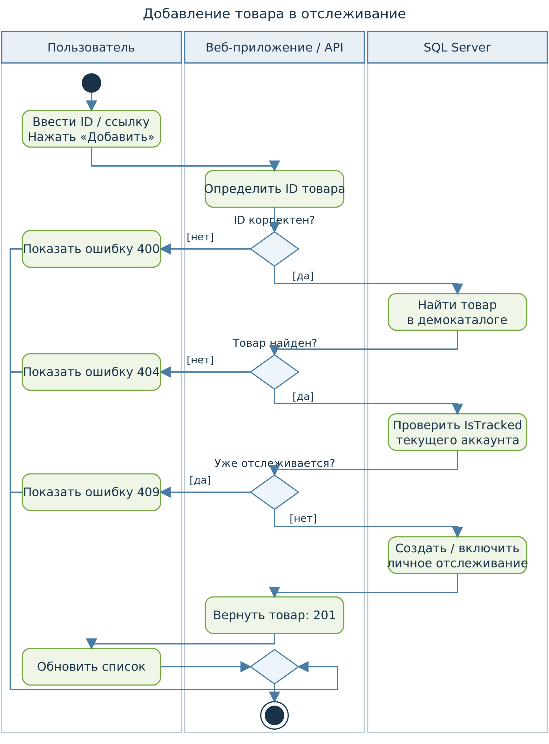
Рисунок 1 – Диаграмма деятельности: добавление товара

3.2) Просмотр статистики товара
Таблица 2 – Сценарий просмотра статистики
Шаг | Исполнитель | Действие и условие
1 | Пользователь | Открывает раздел статистики и выбирает отслеживаемый товар.
2 | API | При необходимости загрузки получает карточку и личную историю по ID и AccountId.
3 | SQL Server | Возвращает снимки. Если товар не отслеживается — 404; ошибка БД обрабатывается как 503.
4 | Пользователь | Выбирает показатель, период, группировку по дням или неделям и сравнение периодов.
5 | Интерфейс | Группирует загруженные снимки локально. Отсутствующие значения сохраняет как пропуски.
6 | Интерфейс | Если в периоде есть данные — строит график и подсказки; иначе показывает отсутствие данных.
Изменение показателя и периода не требует повторного обращения к Ozon API. Предыдущий период сравнивается с текущим на основе сохранённой истории. Диаграмма представлена на рисунке 2.

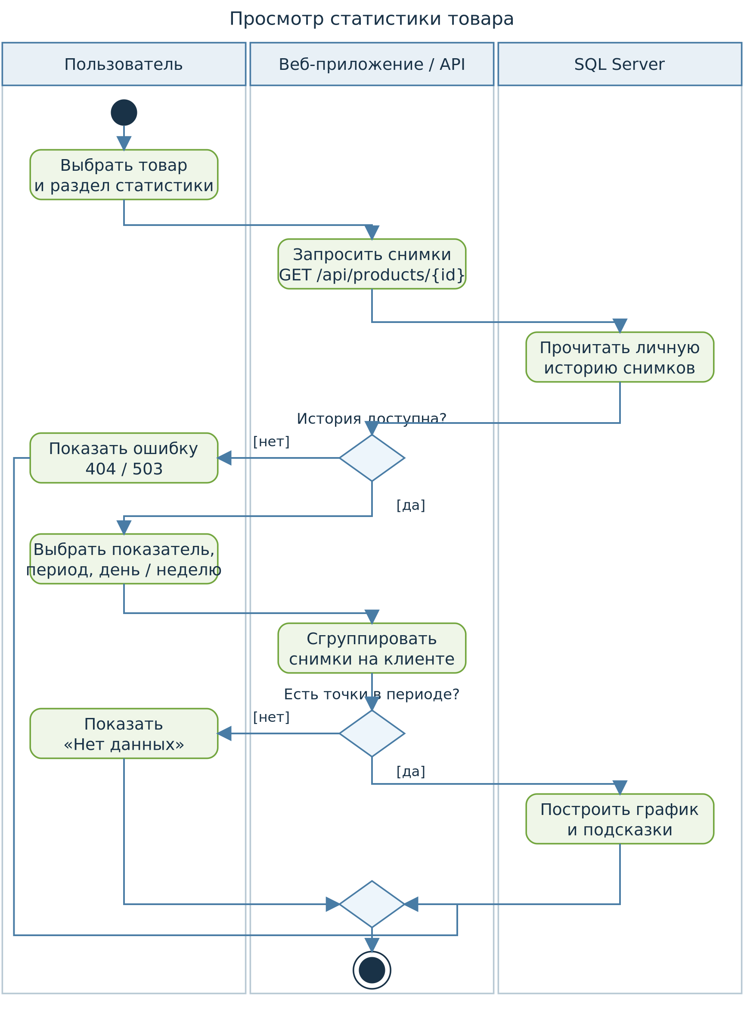
Рисунок 2 – Диаграмма деятельности: просмотр статистики

3.3) Удаление товара из отслеживания
Таблица 3 – Сценарий удаления товара
Шаг | Исполнитель | Действие и условие
1 | Пользователь | Выбирает товар и инициирует удаление.
2 | Интерфейс | Запрашивает подтверждение. При отмене запрос к API не отправляется.
3 | API | Получает DELETE /api/products/{id} в авторизованном сеансе.
4 | SQL Server | Для личной записи пользователя устанавливает IsTracked=0 в транзакции.
5 | API | Если запись изменена — возвращает 204; если товар не отслеживается — 404.
6 | Интерфейс | Убирает товар из текущего списка. Общая карточка и личная история снимков остаются в БД.
Удаление является прекращением отслеживания, а не физическим удалением товара из базы. Повторное добавление позволяет возобновить наблюдение с сохранённой историей. Диаграмма представлена на рисунке 3.

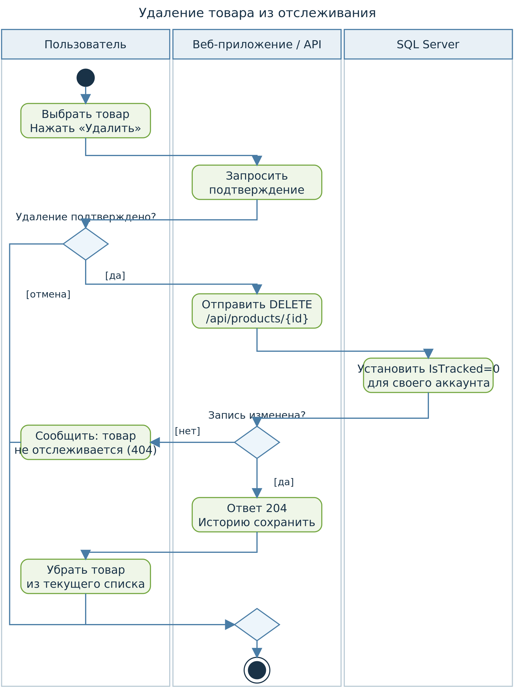
Рисунок 3 – Диаграмма деятельности: удаление товара

4) Диаграммы состояний
Для моделирования выбраны запись личного отслеживания, показатель наличия товара и пороговое правило цены. Первые два объекта раскрывают процессы ЛР1; пороговое правило уточняет мониторинг цены в текущей версии проекта. Состояния, вычисляемые из данных, не требуют отдельного текстового столбца в БД.
4.1) Объект «Запись личного отслеживания товара»
Таблица 4 – Состояния личного отслеживания
Состояние | Событие и условие перехода | Результат
Не отслеживается | Пользователь добавляет товар, который есть в каталоге. | Создать личную запись; перейти к отслеживанию.
Отслеживается | Повторное добавление. | Ошибка 409; состояние не меняется.
Отслеживается | Подтверждено удаление. | IsTracked=0; история сохранена; отслеживание остановлено.
Отслеживание остановлено | Повторное добавление. | IsTracked=1; возобновить отслеживание.
Отслеживание остановлено | Рассмотрение данного цикла завершено. | Конечный узел модели; запись в БД не удаляется.
Конечный узел обозначает границу рассматриваемого цикла наблюдения, а не операцию уничтожения записи. Жизненный цикл показан на рисунке 4.

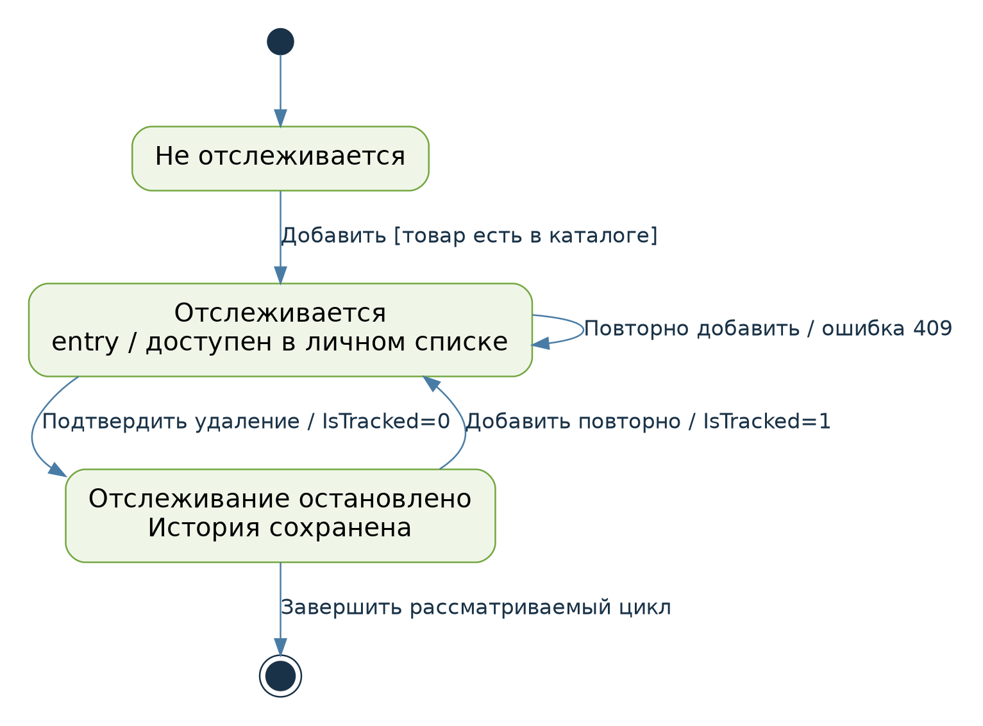
Рисунок 4 – Диаграмма состояний личного отслеживания

4.2) Объект «Показатель наличия товара»
Таблица 5 – Состояния показателя наличия
Состояние | Событие и условие перехода | Результат
Начальное определение | Получен первый личный снимок. | При Stocks>0 — «В наличии», при Stocks=0 — «Нет в наличии».
В наличии | Новый снимок с Stocks=0. | Перейти в «Нет в наличии».
Нет в наличии | Поставка или новый снимок с Stocks>0. | Перейти в «В наличии».
Любое рабочее состояние | Новый снимок не меняет признак наличия. | Состояние сохраняется.
Любое рабочее состояние | Пользователь прекращает отслеживание. | Конец рассматриваемого наблюдения; снимки остаются.
Состояние определяется последним снимком, а не самим фактом сохранения товара в каталоге. В демонстрации изменения выполняются сценариями обнуления остатка и поставки. Диаграмма приведена на рисунке 5.

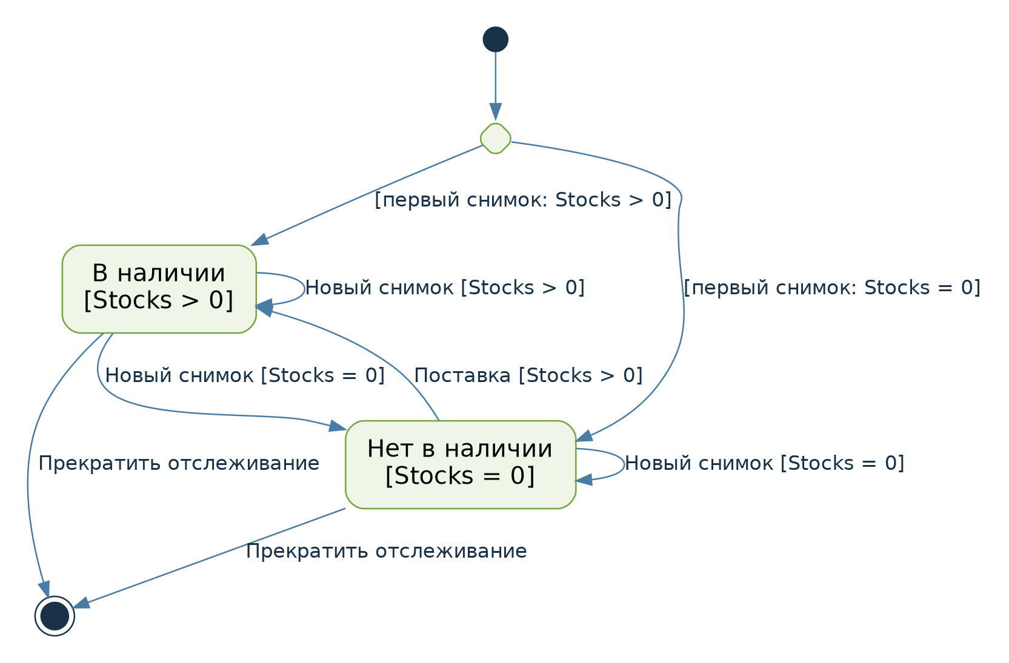
Рисунок 5 – Диаграмма состояний показателя наличия

4.3) Объект «Пороговое правило цены»
Таблица 6 – Состояния порогового правила цены
Состояние | Событие и условие перехода | Результат
Цель не задана | Пользователь сохраняет TargetPrice. | Ожидание достижения; проверить текущую цену.
Ожидание достижения | Price≤TargetPrice; уведомления включены. | Создать уведомление; TargetTriggered=1.
Ожидание достижения | Цена выше цели либо уведомления выключены. | Флаг не устанавливается; уведомление не создаётся.
Срабатывание зафиксировано | Цена остаётся не выше цели. | Повторное уведомление не создаётся.
Срабатывание зафиксировано | Цена стала выше цели либо значение цели изменено. | Сбросить флаг; снова ожидать достижения.
Любое состояние с целью | Пользователь удаляет цель. | TargetPrice=NULL; текущий цикл правила завершён.
При сохранении цели её условие проверяется сразу. После отключения уведомлений ранее созданные записи остаются; новое срабатывание оценивается при последующей проверке снимка. Диаграмма представлена на рисунке 6.

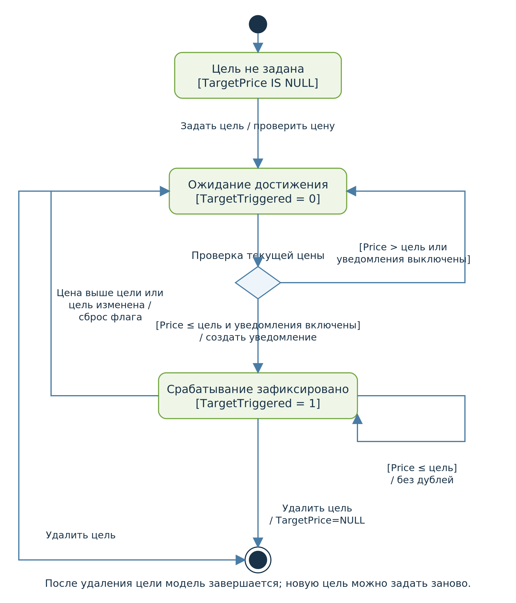
Рисунок 6 – Диаграмма состояний порогового правила цены

5) Диаграммы последовательностей
Таблица 7 – Участники взаимодействий
Участник | Ответственность
Пользователь | Инициирует добавление, просмотр аналитики или удаление; выбирает параметры и подтверждает действия.
React / интерфейс | Показывает формы, отправляет HTTP-запросы с cookie, обрабатывает ответы, группирует снимки и строит графики.
ASP.NET Core API | Проверяет входные данные и авторизацию, определяет AccountId, вызывает репозиторий и возвращает статус операции.
SQL Server | Хранит каталог Products, личные AccountProducts и AccountSnapshots; выполняет параметризованные запросы и транзакции.
На диаграммах показаны линии жизни, фокусы управления, синхронные вызовы, пунктирные возвраты и условные фреймы alt. Для повторного выбора параметров графика применяется loop. Асинхронные сообщения UML и уничтожение объектов в этих сценариях не требуются: участники уже существуют, а интерфейс ожидает результат запроса.
5.1) Последовательность добавления товара
Интерфейс передаёт введённое значение API. После определения ID сервер запрашивает каталог и личное отслеживание. При ошибке возвращается 400, 404 или 409. При успехе сервер фиксирует транзакцию, читает сохранённый товар и возвращает 201. Диаграмма приведена на рисунке 7.

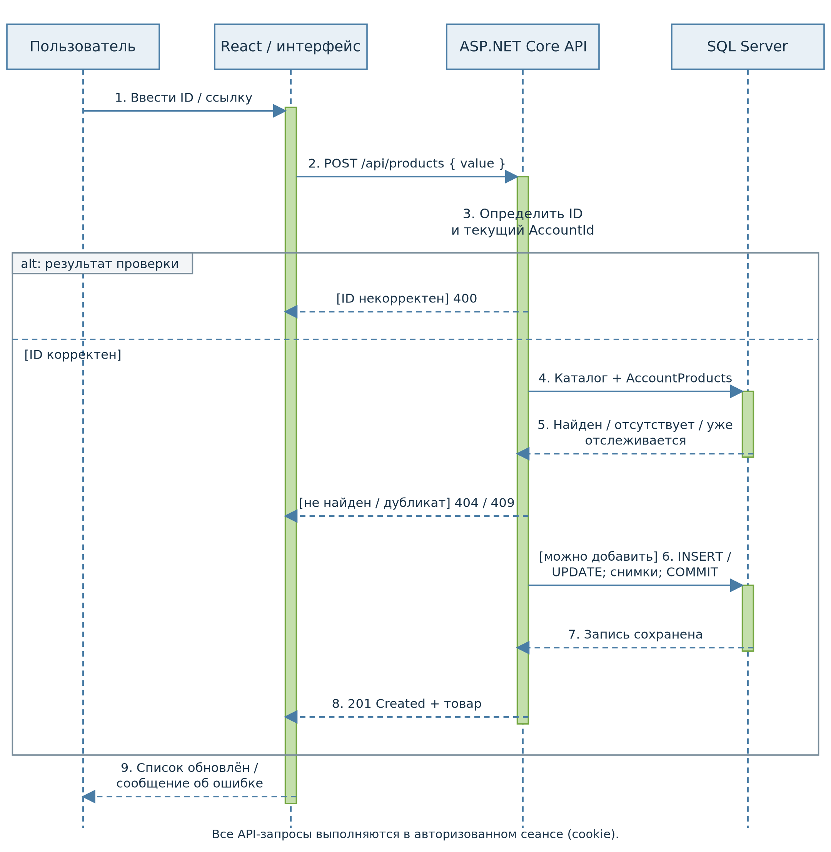
Рисунок 7 – Диаграмма последовательности: добавление товара

5.2) Последовательность просмотра статистики
Сервер получает личные снимки из SQL Server и возвращает их интерфейсу. После успешной загрузки изменения периода и показателя обрабатываются на клиенте без нового запроса на каждое переключение. Ветвь ошибки не переходит к построению графика. Повторение выбора параметров показано фреймом loop на рисунке 8.

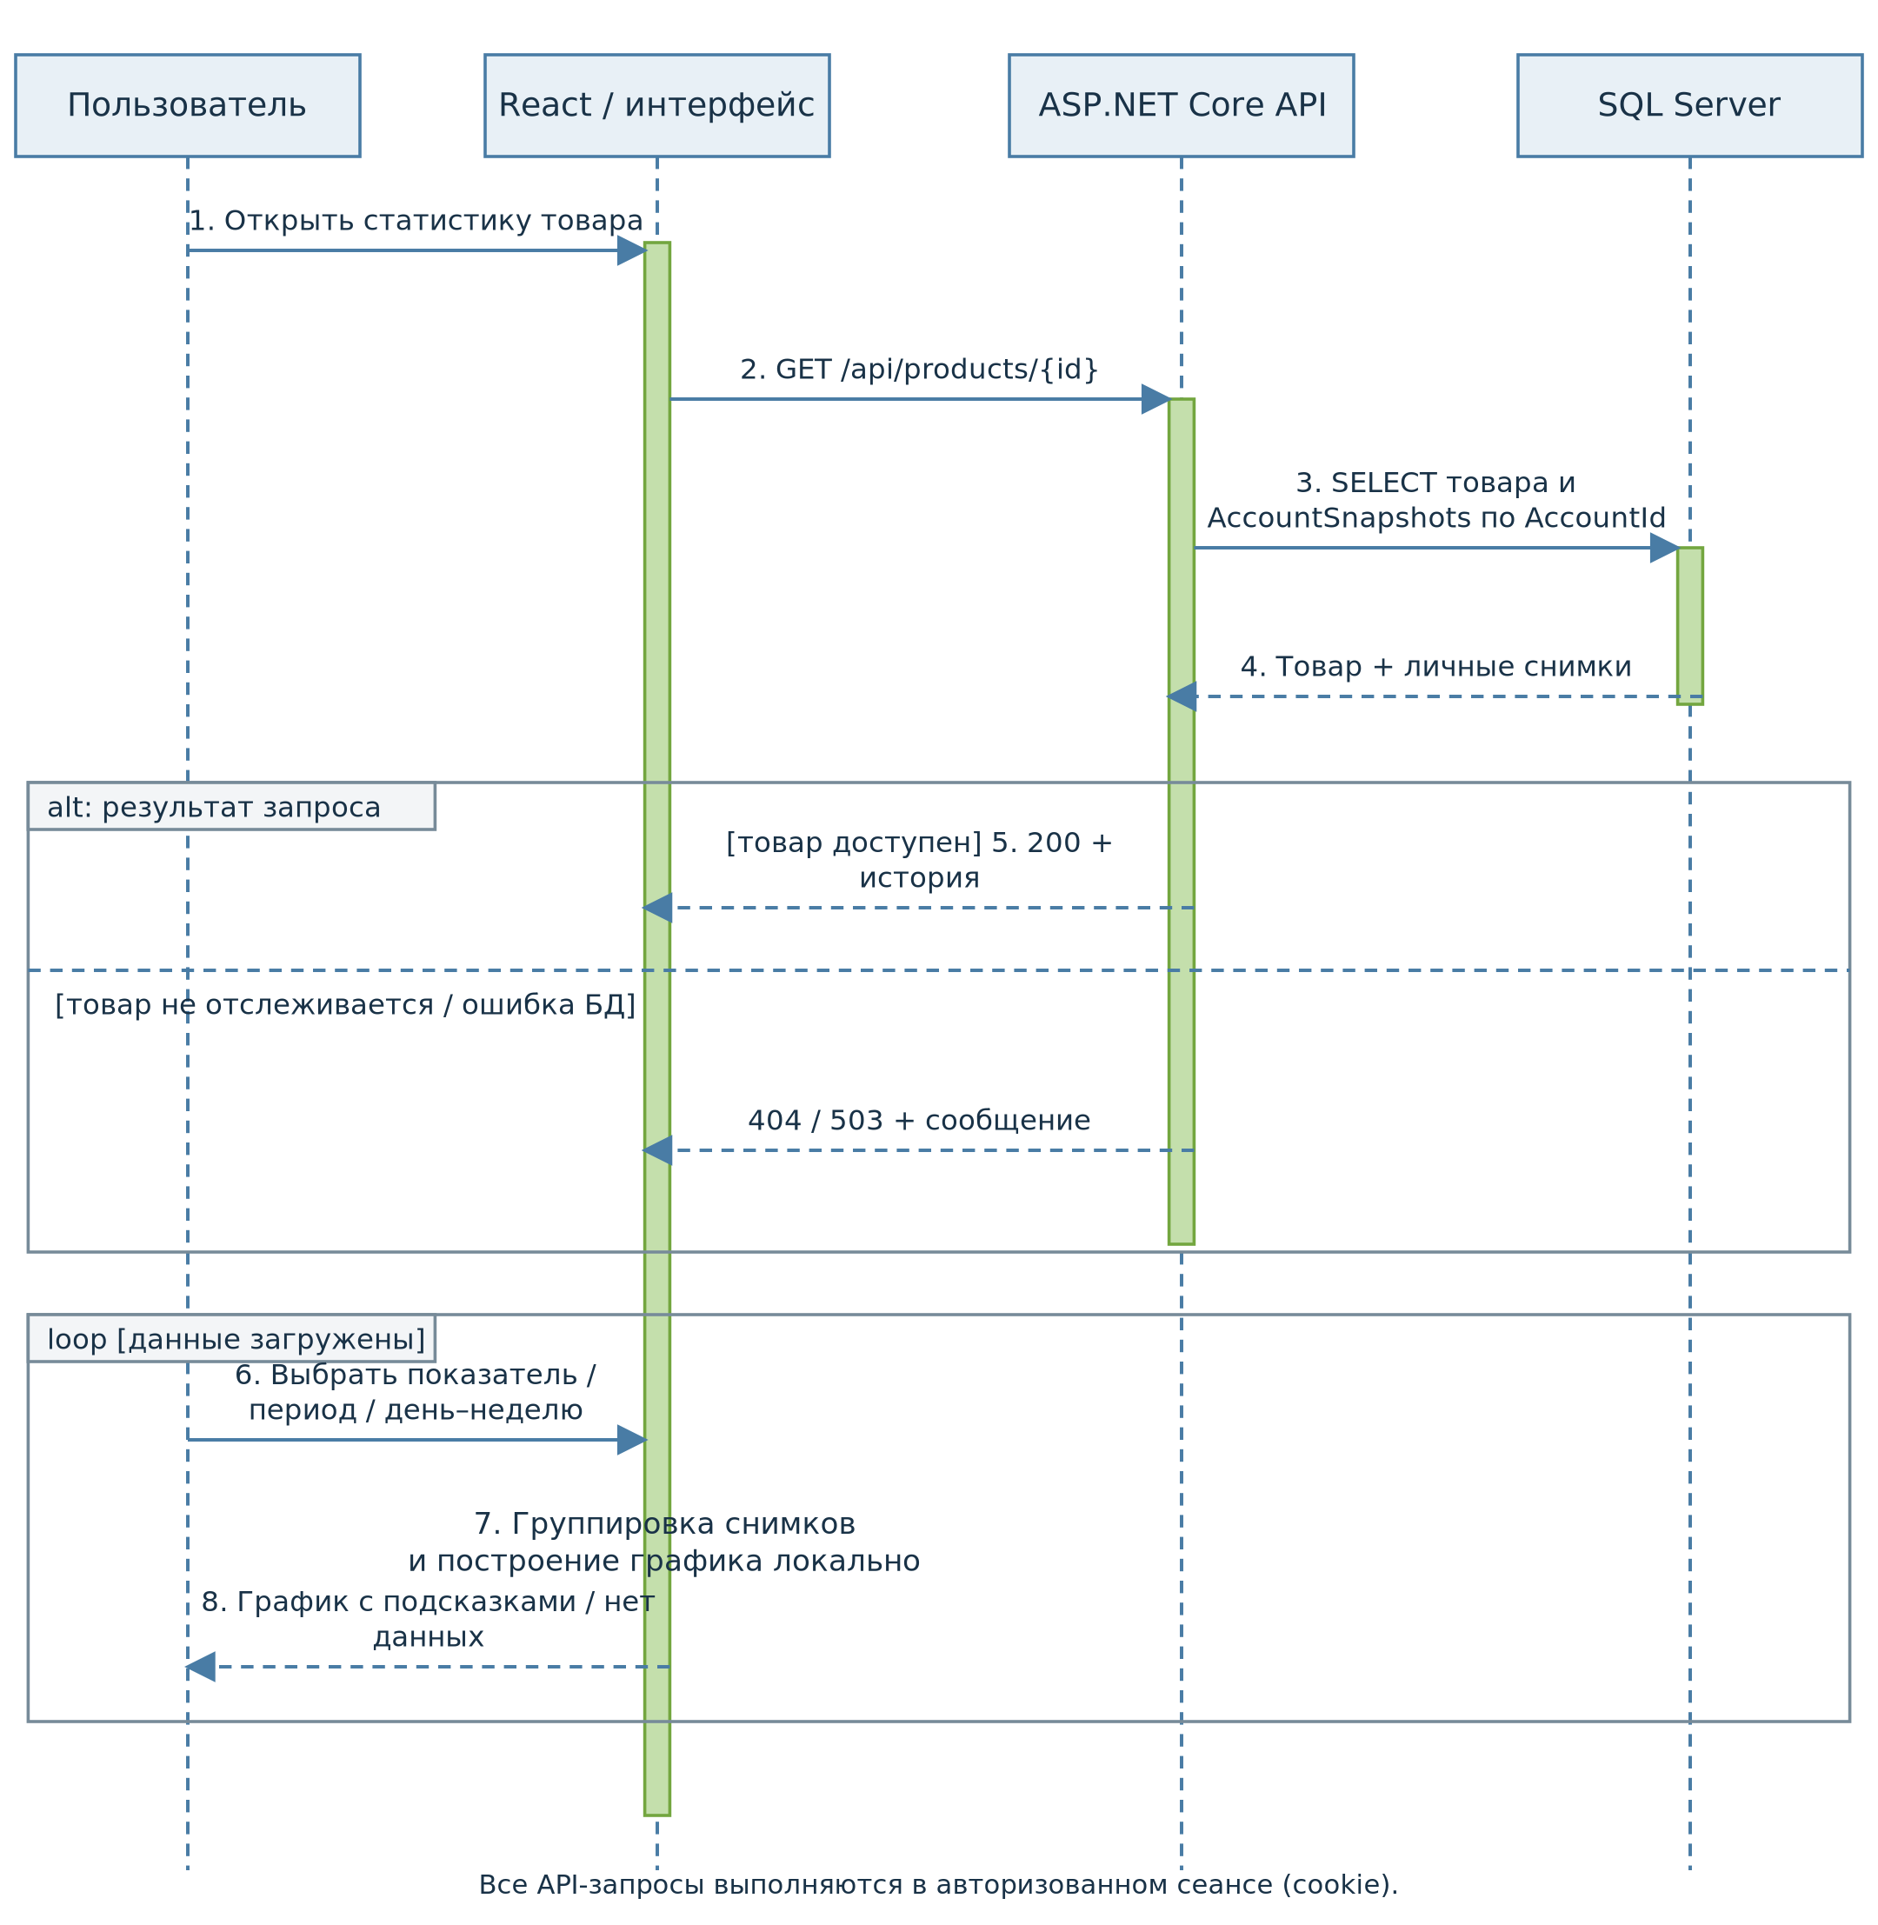
Рисунок 8 – Диаграмма последовательности: просмотр статистики

5.3) Последовательность удаления товара
Интерфейс запрашивает подтверждение. При отмене взаимодействие с API не выполняется. При подтверждении сервер изменяет признак IsTracked только у текущего аккаунта. Число изменённых строк определяет ответ 204 или 404. Физическое удаление истории не выполняется. Диаграмма представлена на рисунке 9.

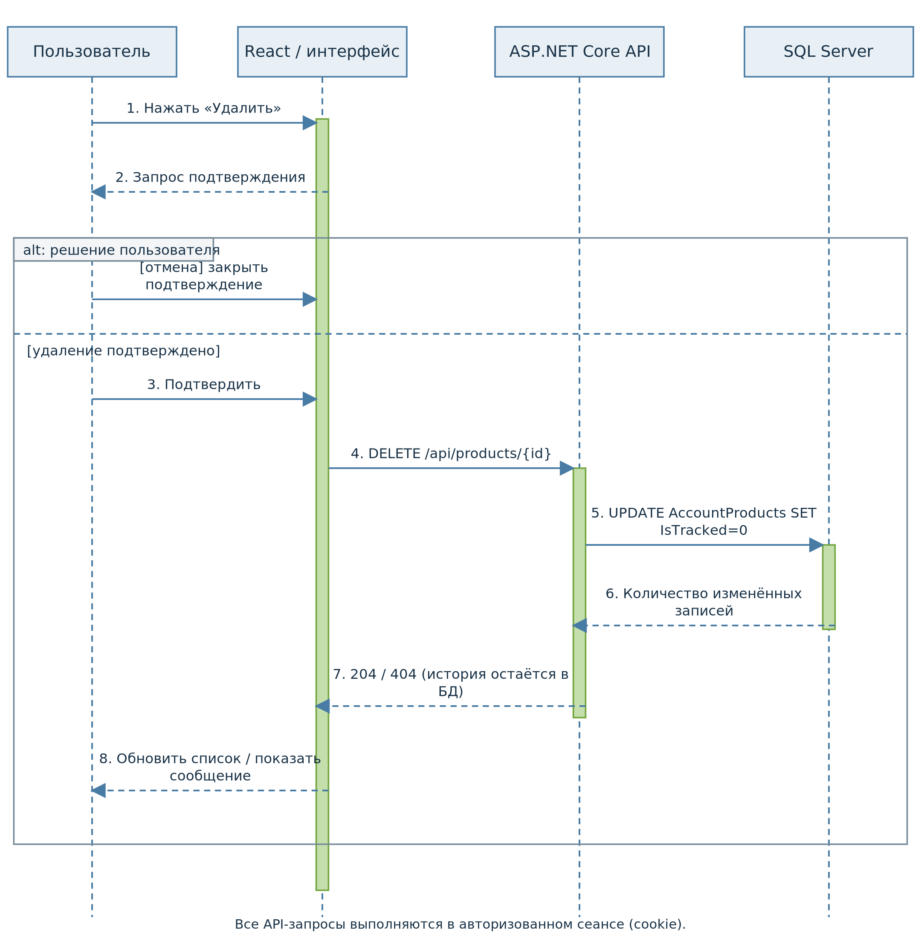
Рисунок 9 – Диаграмма последовательности: удаление товара

6) Ответы на контрольные вопросы
1. В чем различие диаграммы деятельности от блок-схемы?
Диаграмма деятельности относится к UML и, помимо последовательного алгоритма, описывает распределение ответственности, потоки объектов и параллельные действия. Обычная блок-схема преимущественно показывает алгоритм управления.
2. Назовите основные элементы диаграммы деятельности.
Начальный и конечный узлы, действия, переходы, узлы решения и слияния, разделения и соединения, дорожки и потоки объектов.
3. Для чего добавляются «дорожки» (Swimlanes) в диаграмму деятельности?
Дорожки распределяют действия между ответственными участниками или компонентами. В Ozon Tracker это пользователь, веб-приложение и SQL Server.
4. Чем отличается узел разделения (Fork Node) от узла соединения (Join Node)?
Fork разделяет один поток на параллельные ветви. Join синхронизирует параллельные ветви, ожидая требуемые входящие потоки.
5. Чем отличается узел решения (Decision Node) от узла слияния (Merge Node)?
Decision выбирает одну из альтернатив по условиям. Merge объединяет альтернативные ветви без ожидания их одновременного выполнения.
6. Что такое условие-сторож (Guard Condition) и где он используется?
Условие-сторож — логическое выражение в квадратных скобках, разрешающее переход. Например, [товар найден] на диаграмме добавления.
7. Опишите шаги построения диаграммы деятельности.
Определить границы процесса и участников, записать основной сценарий и альтернативы, разместить действия по дорожкам, связать переходами, добавить условия и проверить достижимость завершения.
8. С какой целью происходит построение диаграммы деятельности на этапе проектирования программной системы?
Чтобы уточнить бизнес-логику, ответственность компонентов, ошибки и альтернативные пути до реализации и согласовать поведение системы.
9. Назовите основные элементы диаграммы состояний.
Начальное псевдосостояние, состояния, переходы с событиями и условиями, конечное состояние; при необходимости — составные состояния и внутренние активности.
10. Что демонстрирует диаграмма состояний?
Она показывает жизненный цикл одного объекта: его состояния и реакции на события. Например, переход наличия товара при нулевом остатке.
11. Опишите формат метки перехода в диаграмме состояний и поясните каждый её элемент.
Формат: событие [условие] / эффект. Событие запускает проверку перехода, условие разрешает его, эффект выполняется при переходе. Все части могут быть необязательными.
12. Какие существуют псевдосостояния в диаграмме состояний? Кратко опишите их назначение.
Initial задаёт начало; choice выбирает ветвь динамически; junction соединяет сегменты переходов; fork и join описывают параллельные регионы; history восстанавливает прежнее состояние; entryPoint и exitPoint задают точки входа и выхода. Конечное состояние и terminate имеют отдельную семантику завершения.
13. Что обозначают внутренние активности entry /, do / и exit / внутри состояния?
entry выполняется при входе, do — пока объект находится в состоянии, exit — при выходе. Например, entry / показать товар в личном списке.
14. Опишите шаги построения диаграммы состояний.
Выбрать объект и границы его жизни, определить состояния, события, условия и эффекты, добавить начальный и конечный узлы, проверить полноту и непротиворечивость переходов.
15. В чём разница между диаграммой деятельности и диаграммой состояний? В каких случаях применяется каждая из них?
Деятельность моделирует поток действий процесса, часто между несколькими участниками. Состояния моделируют изменение одного объекта под действием событий.
16. Как диаграммы деятельности и состояний взаимодополняют друг друга при моделировании поведения системы?
Деятельность раскрывает выполнение сценария, а состояния уточняют, какие изменения допустимы для его объектов. Совместная проверка выявляет недопустимые переходы.
17. Что такое диаграмма последовательности и для чего она используется?
Диаграмма последовательности показывает обмен сообщениями между участниками конкретного сценария в порядке их выполнения.
18. Назовите основные элементы диаграммы последовательности.
Участники, линии жизни, сообщения, возвраты, фокусы управления, комбинированные фрагменты, сообщения создания и уничтожения, примечания.
19. Какая информация отображается на линии жизни объекта?
Линия жизни обозначает участника и период его существования во взаимодействии. События располагаются сверху вниз в порядке выполнения.
20. Что такое фокус управления и что он показывает?
Фокус управления — узкий прямоугольник на линии жизни, показывающий период выполнения операции участником.
21. Чем отличается синхронное сообщение от асинхронного? Приведите примеры.
При синхронном вызове отправитель ожидает завершения операции; пример — запрос API к БД. При асинхронном продолжает работу без ожидания; пример — публикация события в очередь фоновой обработки.
22. Для чего используются фреймы (фрагменты взаимодействия)? Назовите основные операторы.
Фреймы группируют взаимодействия по правилам выполнения. Основные операторы: alt, opt, loop, par, break, ref, critical, strict и seq.
23. Что означает оператор alt на диаграмме последовательности? Приведите пример его использования.
alt задаёт альтернативные операнды с условиями. Например, при подтверждении удаления отправляется DELETE, а при отмене запрос не выполняется.
24. Что означает оператор loop на диаграмме последовательности? Приведите пример.
loop повторяет сообщения при выполнении условия или заданном числе итераций. Например, пользователь меняет показатель и период графика.
25. Чем отличается оператор opt от оператора alt?
opt содержит одну необязательную ветвь: она либо выполняется, либо пропускается. alt содержит несколько альтернативных ветвей.
26. Как изображается создание объекта на диаграмме последовательности?
Сообщение создания направлено к заголовку создаваемого участника; его линия жизни начинается в этой точке, а не вверху всей диаграммы.
27. Как изображается уничтожение объекта на диаграмме последовательности?
Уничтожение обозначается крестом X в конце линии жизни. Сообщение удаления направляется к точке уничтожения, если оно моделируется.
28. Опишите шаги построения диаграммы последовательности.
Выбрать сценарий, определить участников, выписать сообщения и ответы, расположить их сверху вниз, добавить активации, условия и циклы, затем сверить с основным и альтернативными сценариями.
29. В чём разница между диаграммой последовательности и диаграммой деятельности?
Последовательность подчёркивает, кто кому посылает сообщения. Деятельность подчёркивает поток действий, ветвления и ответственность.
30. В чём разница между диаграммой последовательности и диаграммой состояний?
Последовательность описывает взаимодействие нескольких участников в сценарии. Состояния описывают жизненный цикл одного объекта и его реакции.
31. Как диаграмма последовательности дополняет диаграмму вариантов использования?
Диаграмма вариантов использования фиксирует цель актора, а диаграмма последовательности раскрывает реализацию выбранного варианта через сообщения компонентов.
32. В каких случаях целесообразно применять асинхронные сообщения?
Асинхронные сообщения целесообразны для фоновых задач, очередей событий и уведомления независимых подписчиков, когда отправителю не нужен немедленный результат.
33. Каким образом диаграмма последовательности помогает при проектировании классов?
Сообщения помогают выделить методы классов, их параметры, ответственность и зависимости. Слишком сложные взаимодействия указывают на необходимость разделения обязанностей.
34. Что показывает пунктирная стрелка на диаграмме последовательности и чем она отличается от сплошной?
Пунктирная стрелка обычно показывает возврат результата, сплошная — вызов или отправку сообщения. Ожидание ответа определяется видом вызова, а не одним фактом наличия пунктирного возврата.
35. Как на диаграмме последовательности отображается рекурсивный вызов метода?
Рекурсивный вызов изображается сообщением к собственной линии жизни с вложенным фокусом управления. Ответ возвращается к предыдущему уровню выполнения.
36. Почему диаграмму последовательности часто называют «временной диаграммой»?
Поскольку порядок событий отражается вертикально сверху вниз. При этом расстояние между сообщениями обычно не задаёт точную длительность: для количественных временных ограничений нужны дополнительные обозначения.
7) Вывод
В ходе работы построены три диаграммы деятельности с дорожками и альтернативами, три диаграммы состояний объектов предметной области и три диаграммы последовательностей. Сценарии и переходы оформлены в таблицах. Модели согласованы с текущей версией Ozon Tracker: используется демонстрационная БД SQL Server, данные разделены по аккаунтам, прекращение отслеживания не уничтожает историю, а графики строятся по сохранённым снимкам. Получены навыки описания поведения системы и проверки согласованности её пользовательских сценариев.

